**№66 Жалпы білім беретін орта мектебінің мұғалім-логопеді**

**2020-2021 оқу жылының бірінші жарты жылдық бойынша мектеп оқушыларының оқу бағдарламасын игергені туралы қортынды есебі.**

**2020 қыркүйек**  - **2020** **желтоқсан** аралығындағы мектепішілік білім алатын оқушылармен 1 және 9 сыныптар аралығындағы жылдық жұмыс жоспары бекітілді және жұмыс жоспарға сәйкес жүргізілді. Барлық сөйлеу компоненттерін тереңдетіп логопедиялық тексеру нәтижелері негізінде түзету-дамыту сабағына 25 бала қабылданды. Қойылған диагноздары бойынша әр баламен жеке дамыту сабақтары өтілді. Мектеп оқушылырының сабағының ұзақтығы – 25–30 минут. Мектеп оқушыларымен жеке сабақ сөйлеу тілінде кемістігі бар 1 және 9 сыныптар аралығындағы балалармен жүргізіледі. Түзету-дамыту сабағы әр оқушымен аптасына 2 рет жүргізіледі. Жалпы сыныптарда келесі тізім бойынша түзету жұмыстары жүргізіледі. Бірінші жарты жылдық бойынша 5 оқушы түзету-дамыту сабағынан жақсы нәтиже көрсетіп босатылды. 20 оқушы ары қарай түзету-дамыту сабақтарын жалғастырады.

**Қыркүйек айында қабылданған оқушылар тізімі**

|  |  |  |  |
| --- | --- | --- | --- |
| **№** | **Оқушының аты жөні** | **Сыныбы** | **Диагноз** |
| 1 | Ақжігітов Бексұлтан | 1«А» | ФФЖ |
| 2 | Ақжігітов Ерсұлтан | 1 «А» | ФФЖ |
| 3 | Дүйсенбай Бейбарыс | 2 «Д» | ФФЖ |
| 4 | Жақсыбек Алдияр | 2 «А» | тұтықпа |
| 5 | Жеңіс Ақбаян | 2 «Д» | ФФЖ |
| 6 | Кеңес Саламат | 1 «В» | ФФЖ |
| 7 | Нұрылла Батыр | 1 «Г» | ФФЖ |
| 8 | Қалдығулова Инабат | 5 «А» | ФНР |
| 9 | Қалдығұл Бейбарыс | 4 «В» | ОНР II-III ур |
| 10 | Тобышбай Исмайыл | 1 «Б» | ФФЖ |
| 11 | Ташпентай Әсет | 1 «Б» | ФФЖ |
| 12 | Амандәулет Әбдірахман | 2 «Б» | ФФЖ |
| 13 | Абибулла Ұлжан | 1«Б» | ФФЖ |
| 14 | Мұхамбеткаримов Асылбек | 5 «В» | ОНР III ур |
| 15 | Нысанова Асылзат | 6 «Ә» | ОНР II-III ур |
| 16 | Дархан Інжу | 1 «Б» | ФФЖ |
| 17 | Арғымбаев Ринат | 1«А» | ФФЖ |
| 18 | Қабыл Ілияс | 1 «Г» | ФФЖ |
| 19 | Замадин Аққанат | 1 «Г» | ФФЖ |
| 20 | Мұхамбетжан Кәусар | 1 «Г» | ФФЖ |
| 21 | Мырзабек Сағадат | 1 «Г» | ФФЖ |
| 22 | Омирбаева Альфия | 9 | ФНР |
| 23 | Сабетай Айша | 3 «В» | ФФН |
| 24 | Тулемисов Бейбарыс | 3 «А» | ОНР II-III ур |
| 25 | Уразаева Амина | 3 «Ә» | ОНР III ур |
| 26 | Еркебұлан ұлы Алдияр | 2 «В» | ОНР II-III ур |

**I жарты жылдық бойынша жақсы нәтижемен шыққан оқушылар тізімі**

|  |  |  |  |
| --- | --- | --- | --- |
| **№** | **Оқушының аты жөні** | **Сыныбы** | **Диагноз** |
| 1 | Жақсыбек Алдияр | 1 «б» | тұтықпа |
| 2 | Тобышбай Исмайыл | 2 «а» | ФФЖ |
| 3 | Ташпентай Әсет | 2 «а» | ФФЖ |
| 5 | Дархан Інжу | 2«а» | ФФЖ |

**II жарты жылдыққа төмендегі көрсетілген оқушылар қабылданды.**

|  |  |  |  |
| --- | --- | --- | --- |
| **№** | **Оқушылардың аты жөні** | **Сыныбы** | **Диагноз** |
| **1** | Бақыт Бекболат | 2 «А» | ФФЖ |
| **2** | Газизов Сұлтан | 1 «А» | ФФЖ |
| **3** | Өмірбаев Олжас | 7 «Ә» | ФНР |

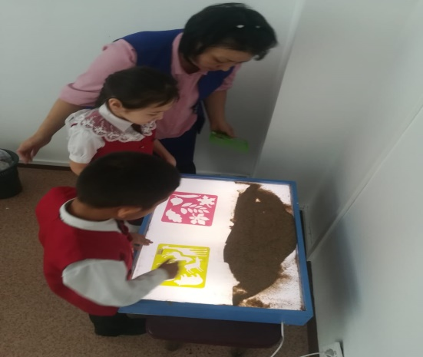 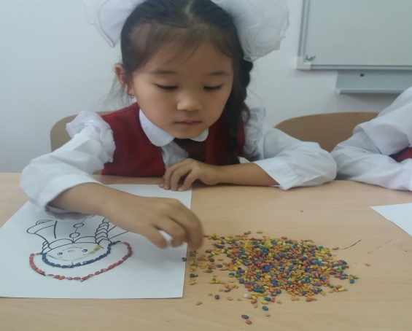

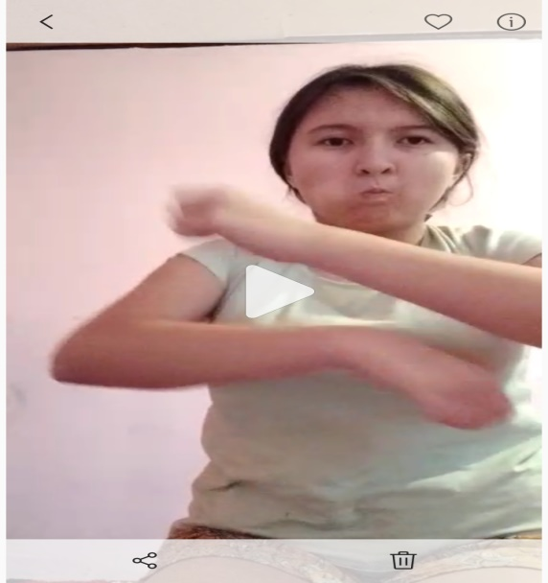 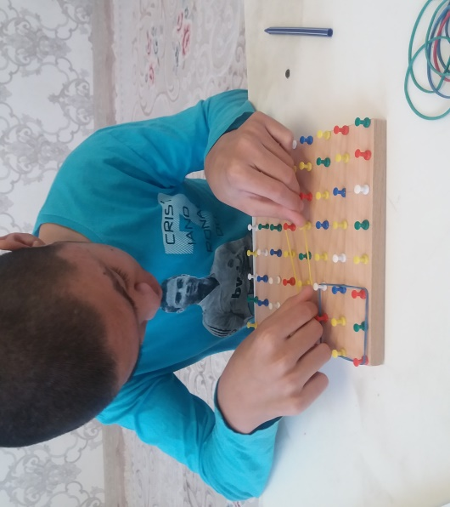

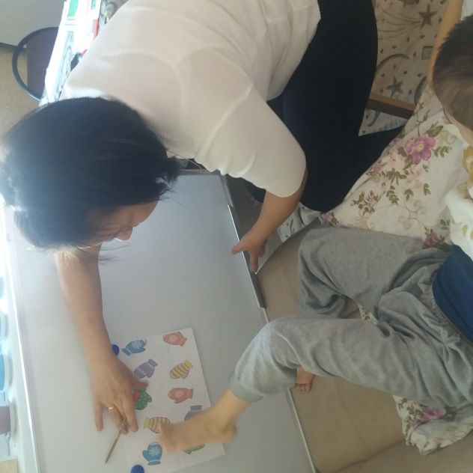 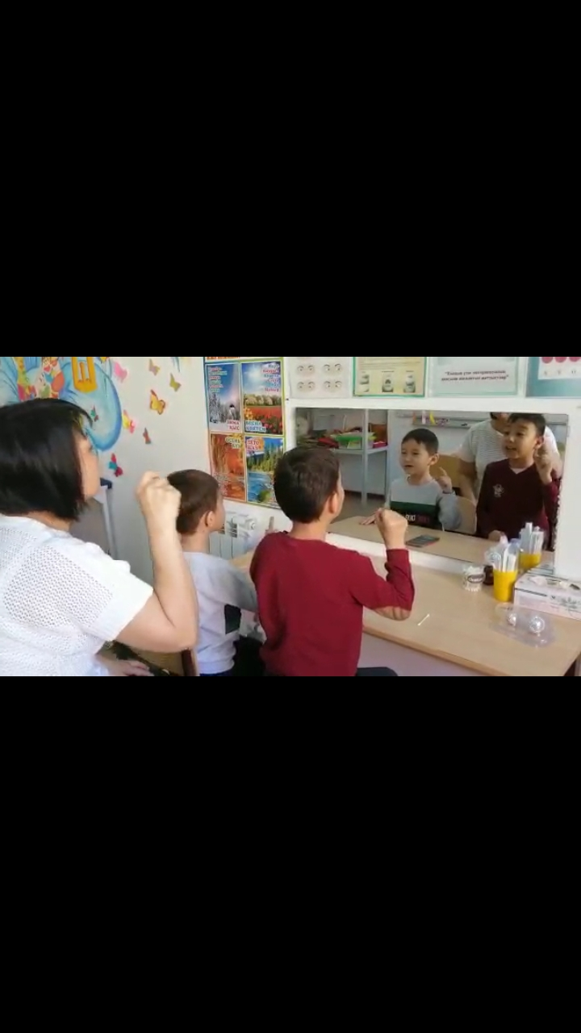

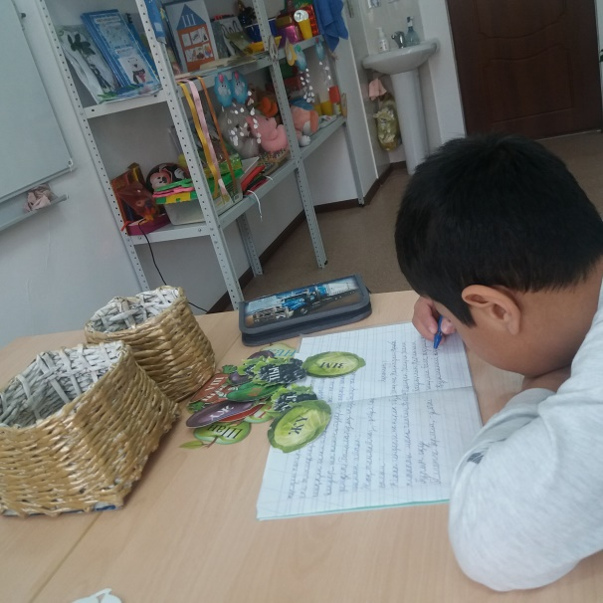 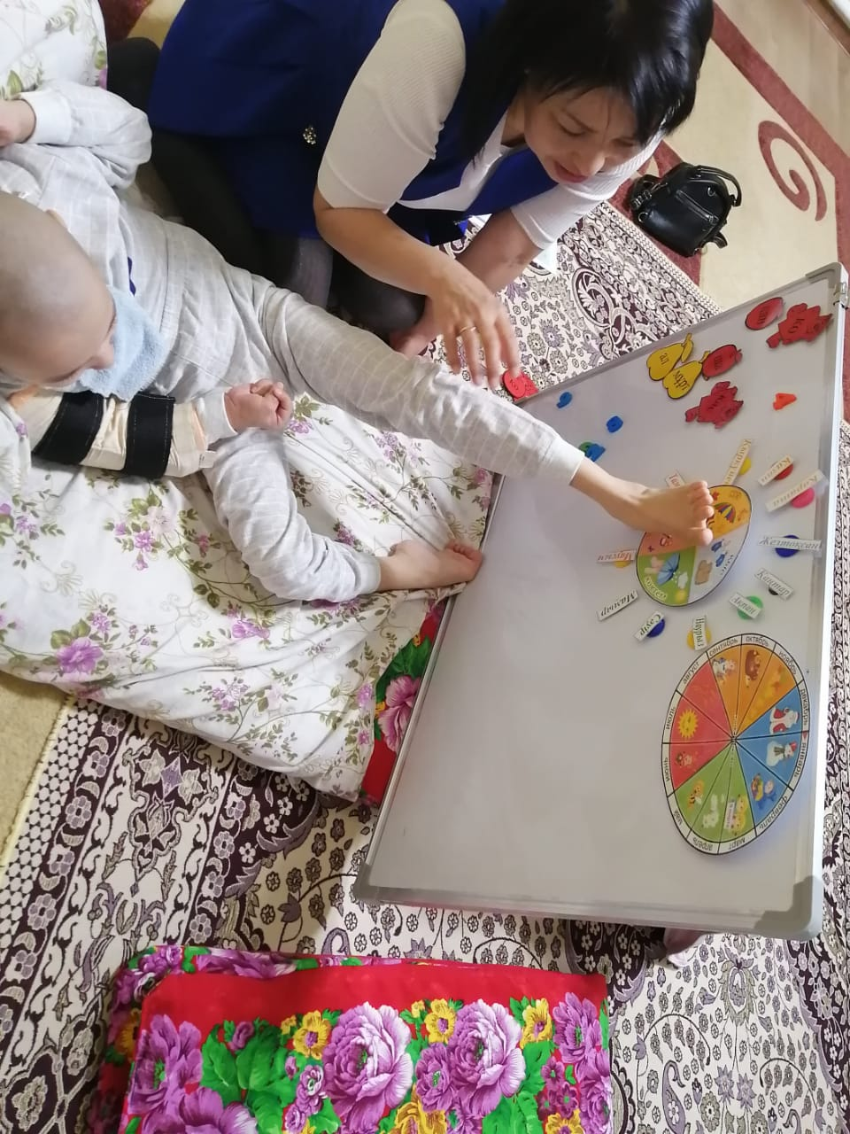

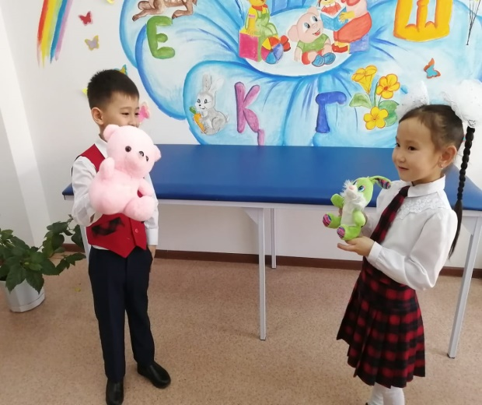 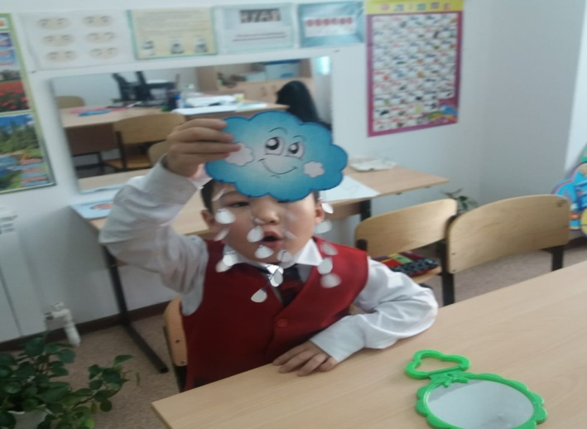

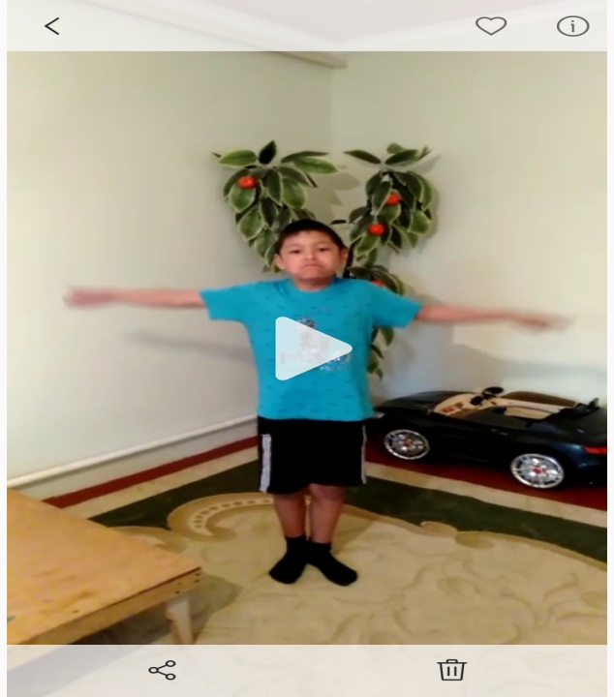 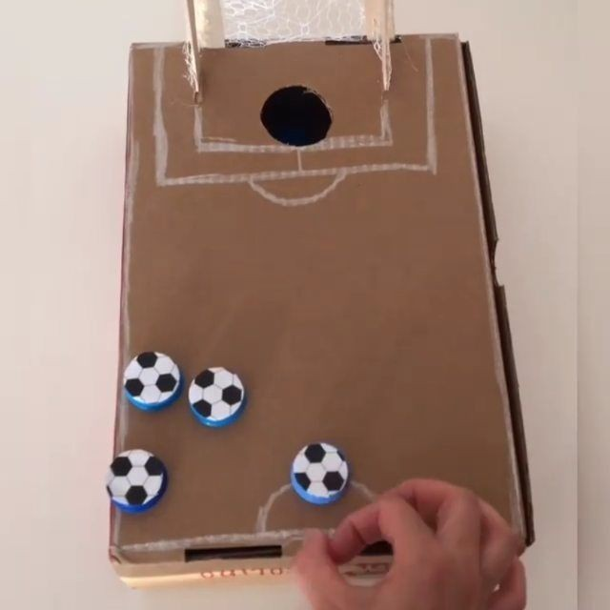

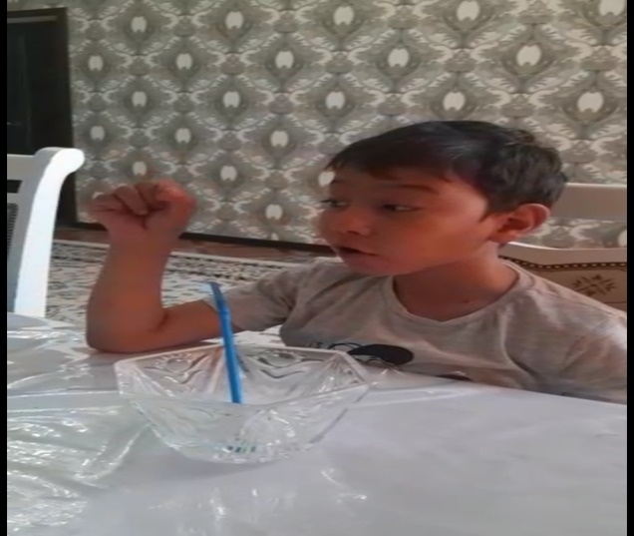 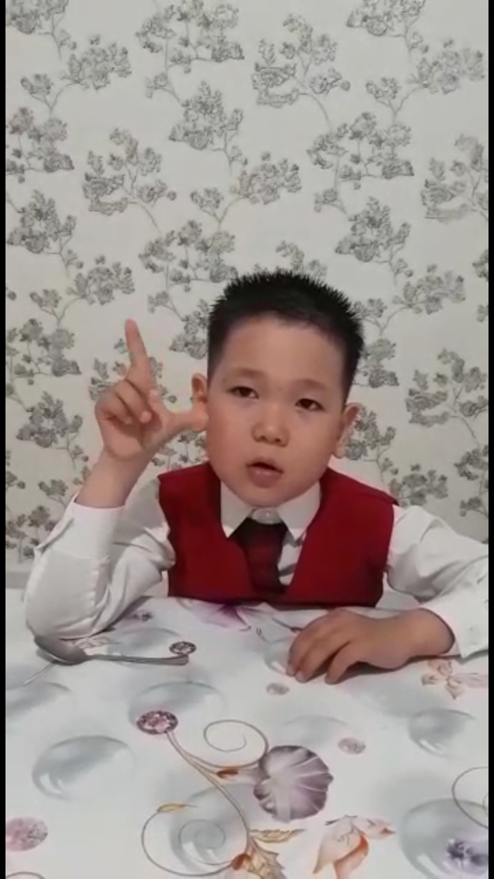

Логопедиялық жұмыс жоспар бойынша жүргізілді. Класс жетекшілерімен және ата-аналармен кеңес беру жұмыстары жүргізілді.

Мұғалім-логопед: Акынжанова К